成绩管理系统
操作指南

(教师)

时间：2019-06-19

目录

一、业务流程 3
二、教师反馈渠道 3
三、成绩管理系统功能总览 4
四、成绩管理系统登录 5
五、教学班成绩占比设置 8
（一） 批量设置 8
（二） 单条设置 10
六、成绩录入 11
（一） 手动录入成绩 11
（二） 批量导入成绩 15
七、日常成绩修改 19
八、教学班成绩统计 20
（一） 查看教学班成绩 21
（二） 成绩统计分析 21

一、业务流程
教务管理员设置成绩录入时段
教师修改教学班成绩项默认占比
教师页面录入成绩
教师按模版导入成绩
保存教学班成绩
提交教学班成绩
查看成绩统计分析
说明：
1.保存录入的学生成绩后教师仍可修改成绩。
2.录入的成绩提交后不可再修改，只能申请成绩修改方可修改已录入的成绩。
日常成绩修改

二、教师反馈渠道
为了学校的信息化建设工作能够顺利进行，在系统使用过程中更好地了解和及时处理教师在使用过程中的疑问，特意在此提供教师反馈渠道，具体如下：
1.邮箱反馈：nfu_icc@126.com
教师可将遇到的问题或疑问通过发送电子邮件到公共邮箱：nfu_icc@126.com 反馈问题。在电子邮件中应详细描述遇到的问题和提供相关截图，这将会加快问题的解决。
收到反馈邮件后，后台人员将以最快的速度为您处理相关问题。若业务问题直接由业务部门回复邮件说明，若系统技术问题则由信息中心负责回复。

2.电话联系：教师可根据问题电话联系对应的部门负责人解决
工作时间：周一至周五上午8:30—12:00，下午14:30—17:30
(1)业务问题请联系对应业务部门
成绩录入：教务与科研部 蓝老师：020-6178 7731
成绩修改：教务与科研部 顾老师：020-6178 7503
(2)系统技术问题请联系信息中心(系统崩溃、数据保存失败等)
陈老师：020-6178 4300
杨老师：020-6178 7265

三、成绩管理系统功能总览
以下为教师身份拥有的成绩管理系统功能总览。部分功能暂在教务部测试过程中，暂未对教师开放，待功能测试完成并且通过验收上线后会统一开放权限。
功能模块 | 菜单 | 功能描述
成绩管理 | 教学班成绩占比设置 | 设置教学班录入成绩的各项成绩比例：平时成绩、期末成绩等。用于按比例计算学生的总评成绩。
成绩管理 | 成绩录入 | 录入学生的成绩：可在页面上手动录入成绩；可下载成绩导入模版，在模版内填入成绩后上传文件导入成绩。
成绩异动管理 | 日常成绩修改 | 成绩提交后，可提交日常成绩修改申请修改已录入的学生成绩，经过审批后可修改学生成绩。
成绩查询统计 | 教学班成绩统计 | 可查看教学班的成绩总体分析情况，可查看成绩分析报告，可导出成绩质量分析报告。

四、成绩管理系统登录
个人门户网址：http://ecampus.nfu.edu.cn/door/login
登录说明： 账号：教工号 密码：oa密码(统一登录密码)
- 进入个人门户页面，页面上查找“快速入口”
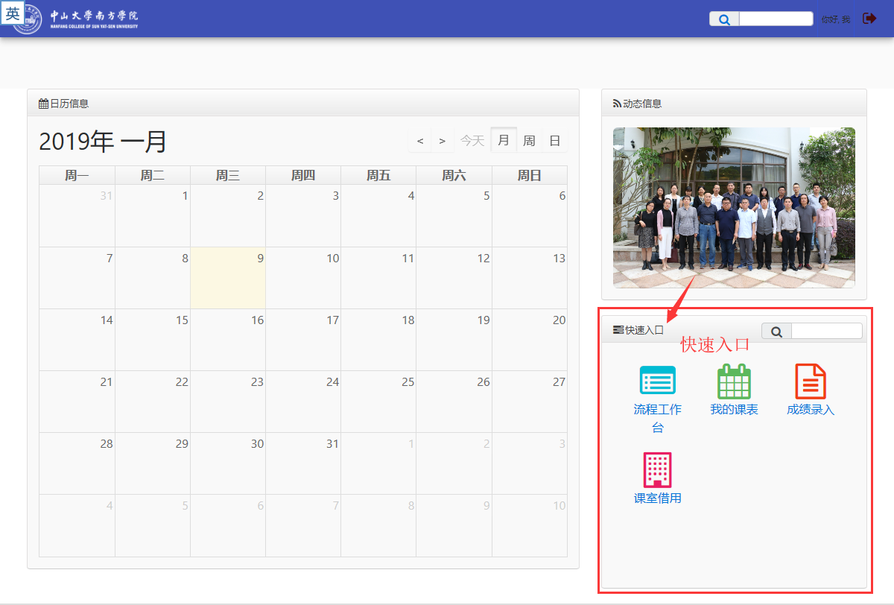
- 点击“快速入口”中的【成绩录入】即可跳转进入成绩录入界面
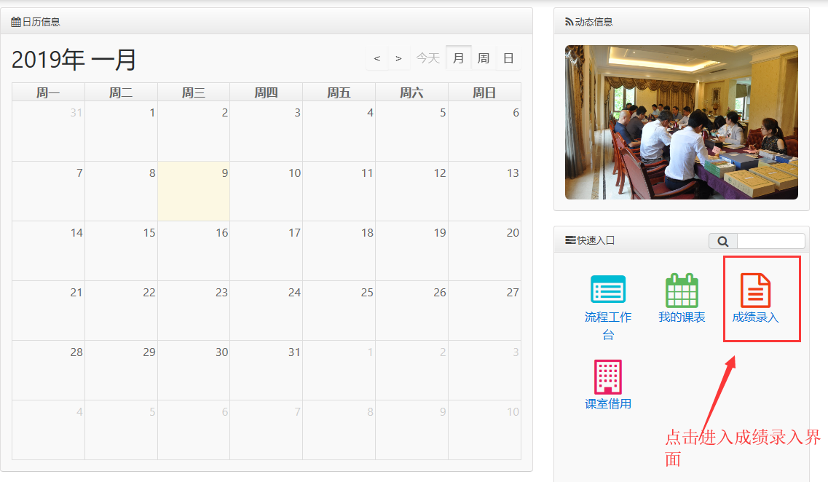
- 【成绩录入】界面如下：
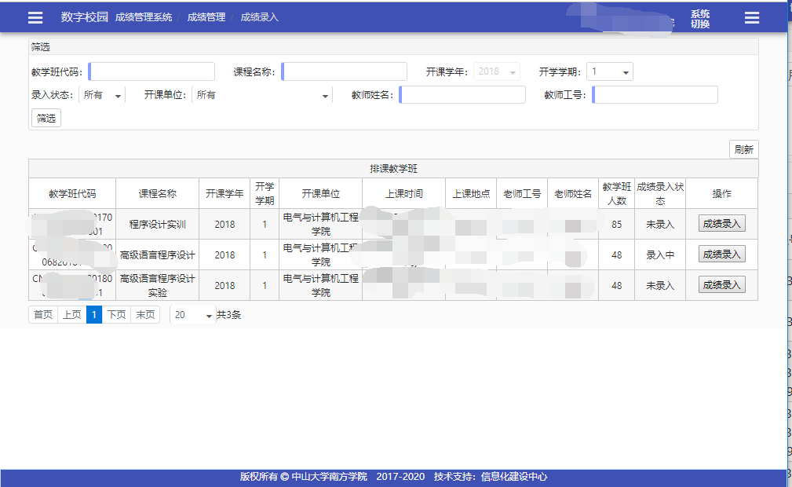
- 菜单切换：在进入任何系统的管理员页面后，都可通过以下方式切换该系统下的菜单：
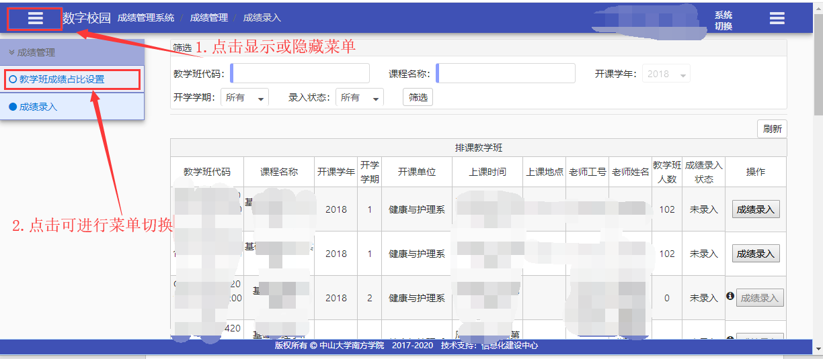
- 系统切换：在进入任何管理员页面后，都可通过以下方式切换系统和菜单页面：
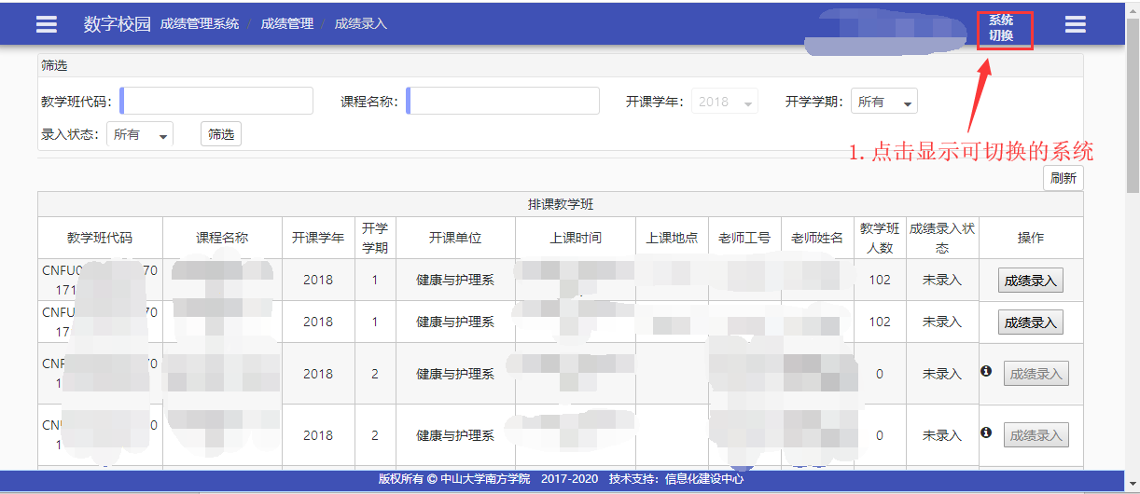
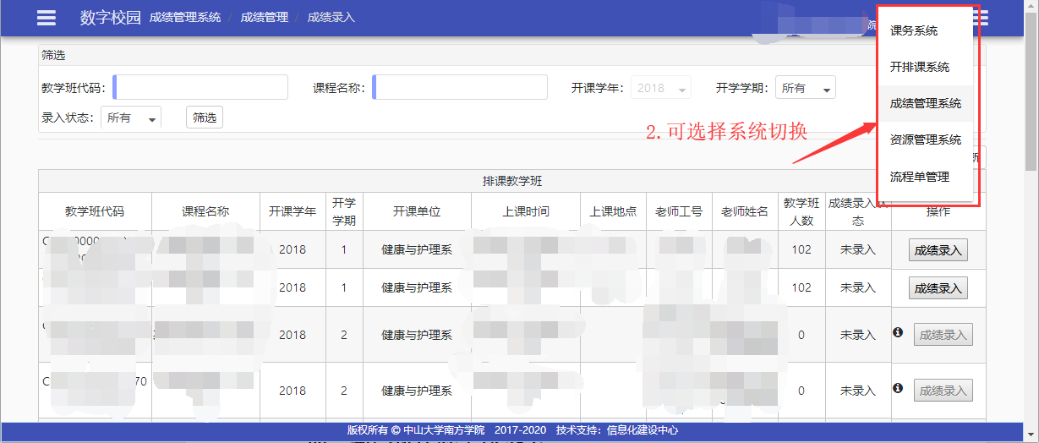
- 退出登录：在进入任何管理员页面后，都可通过以下方式退出登录
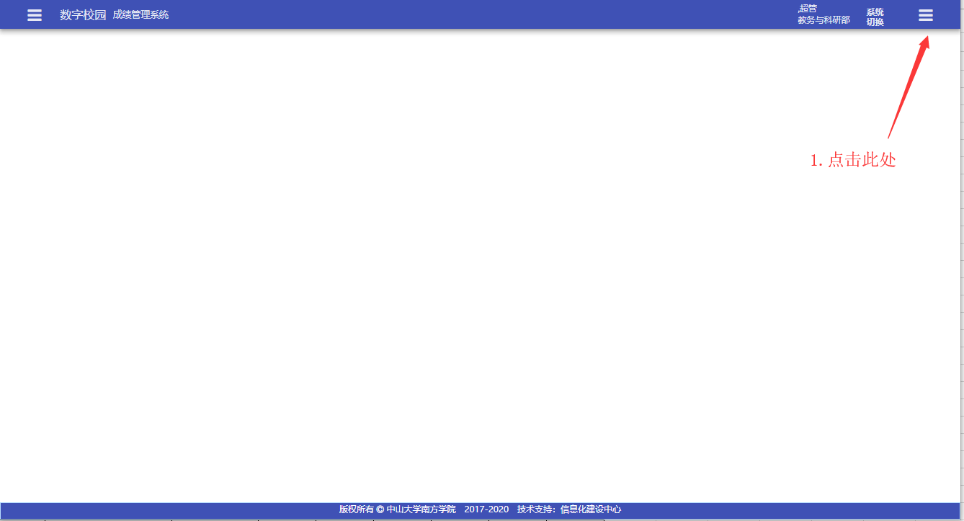
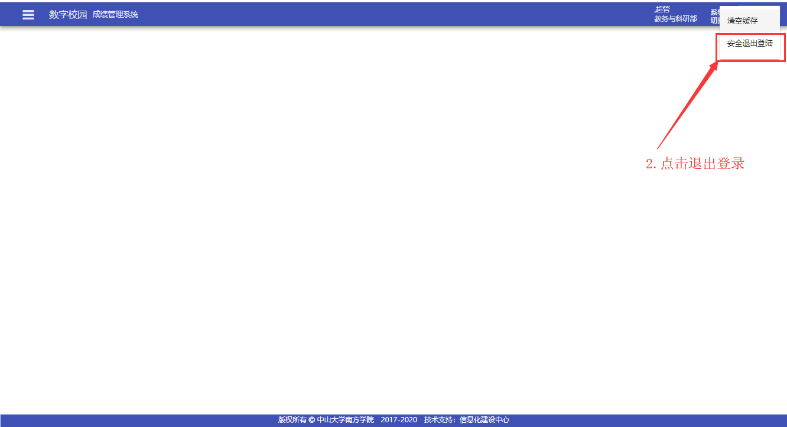

五、教学班成绩占比设置
菜单位置：成绩管理系统=》成绩管理=》教学班成绩占比设置

批量设置
批量设置分为两种方式：一种对批量选择的教学班进行批量设置；一种为批量设置当前所有的教学班。
- 进入教学班成绩占比设置页面，点击【批量设置当前所有】按钮：
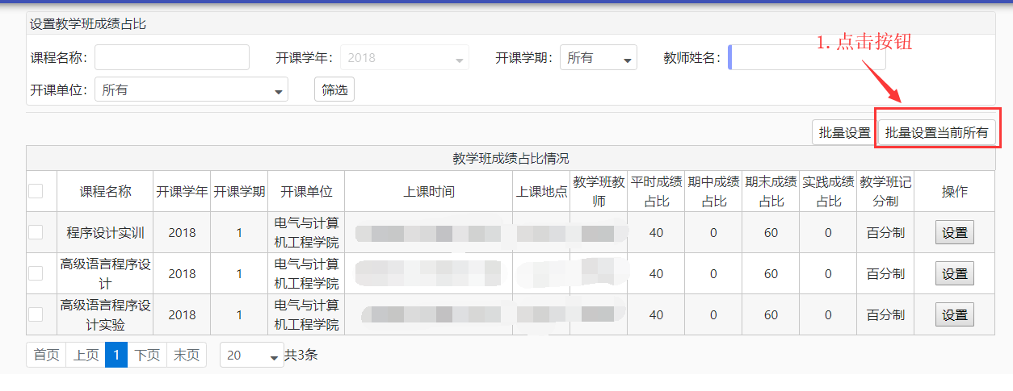

- 在弹窗中选择记分制和填入成绩占比等内容，点击【确认】即可：
说明：成绩占比需加起来等于100%方可保存，否则系统会提示成绩比例不符合的。成绩比例设置按学校教务部规定：平时成绩一般不可超过总评成绩的60%，期末成绩一般不低于总评成绩的40%。设置比例超出限制后保存失败。
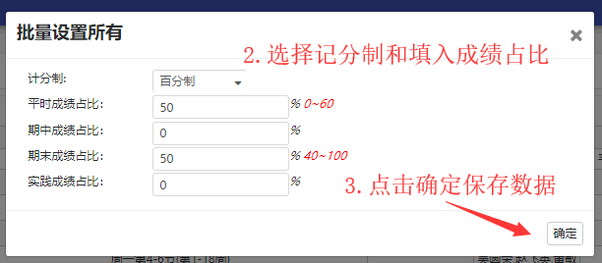

- 批量设置所有提交后，弹窗关闭后可看到所有课程都已按设置的比例修改并显示在页面上。
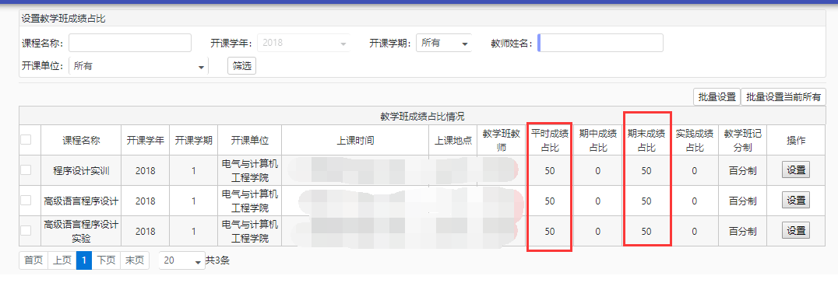

单条设置
- 进入教学班成绩占比设置页面，找到需要设置的教学班，点击该数据右侧的【设置】按钮：
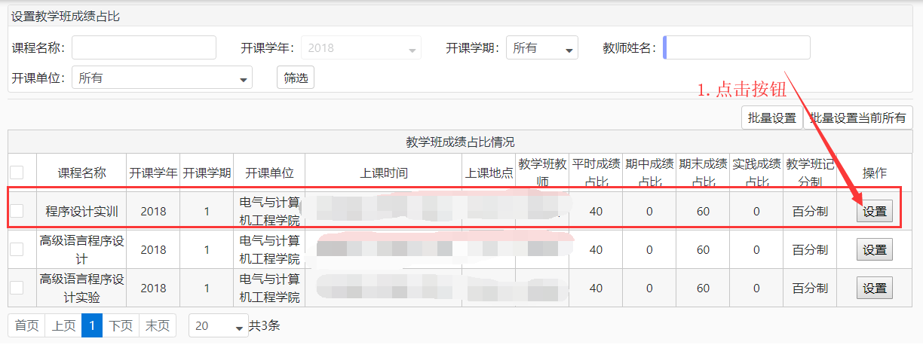
- 在弹窗中选择记分制和填入成绩占比等内容，点击【确认】即可：
说明：成绩占比需加起来等于100%方可保存，否则系统会提示成绩比例不符合的。成绩比例设置按学校教务部规定：平时成绩一般不可超过总评成绩的60%，期末成绩一般不低于总评成绩的40%。设置比例超出限制后保存失败。
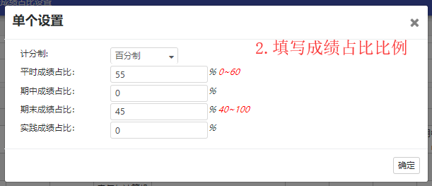
- 确认提交后，弹窗关闭后可看到所有课程都已按设置的比例修改并显示在页面上。
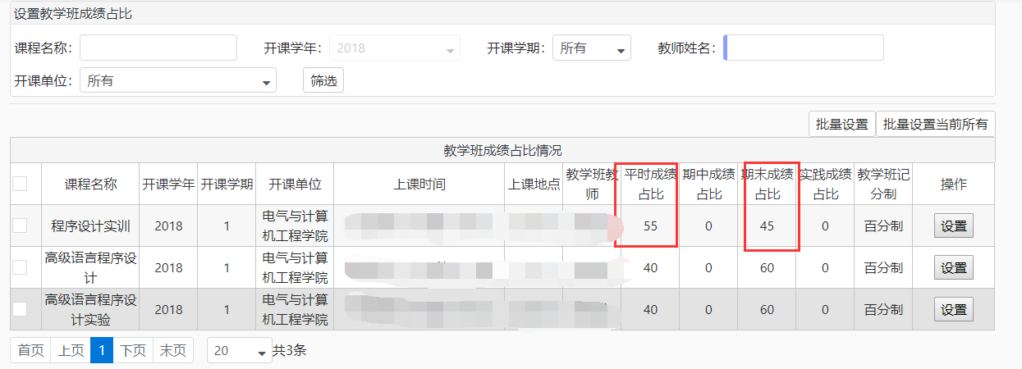

六、成绩录入
菜单位置：成绩管理系统=》成绩管理=》成绩录入

手动录入成绩
- 进入成绩录入页面，在页面上可选择需要录入成绩的教学班，点击教学班右侧的【成绩录入】按钮
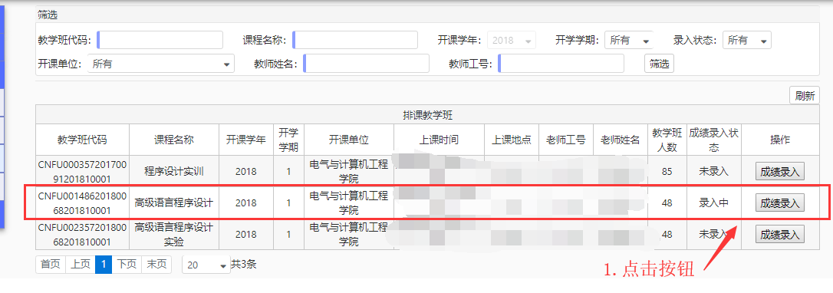
若教务未开放成绩录入时间，则该教学班【成绩录入】按钮不可点击，旁边有提示“暂未设置成绩录入开放时间”。
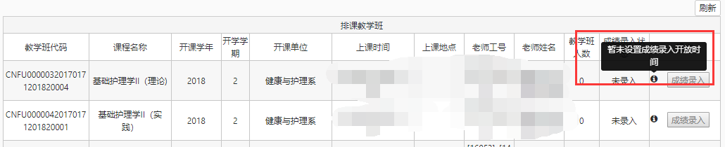
- 点击按钮后，页面将弹出该教学班下所有学生名单，并在页面上显示课程名、教学班总评成绩组成占比等信息（此信息为前面设置的比例）
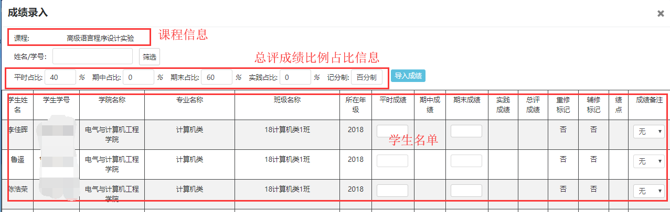
- 按有设置的成绩项录入成绩，即录入非0%的各项成绩。如图所示：平时40%，期末60%，则在页面中只需录入平时成绩和期末成绩两项。
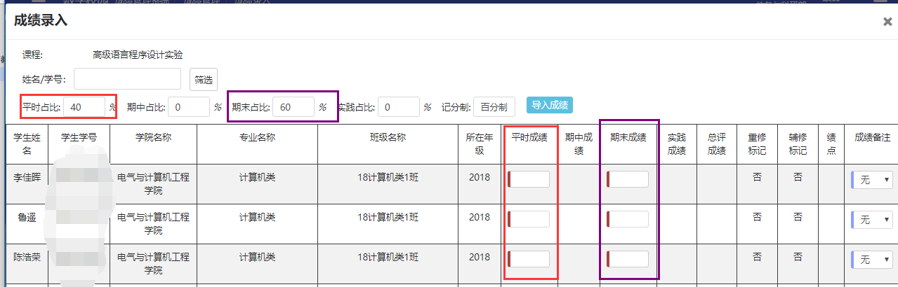
- 在页面上手动录入成绩：录入学生的成绩点击保存，学生的总评成绩在保存时根据教学班的各项成绩占比自动换算得到。百分制成绩录入的范围为0-100。
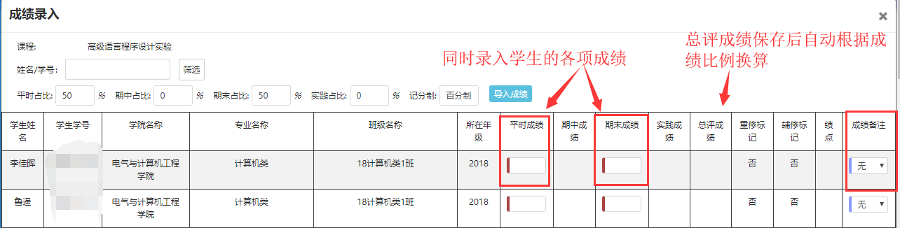
- 在录入过程中发现已录入的成绩大量错误，可在页面下方点击【清空】按钮，清空所有的录入成绩信息。
说明：该操作会清空页面上所有成绩录入信息，一旦清空将需重新录入，请慎重操作。
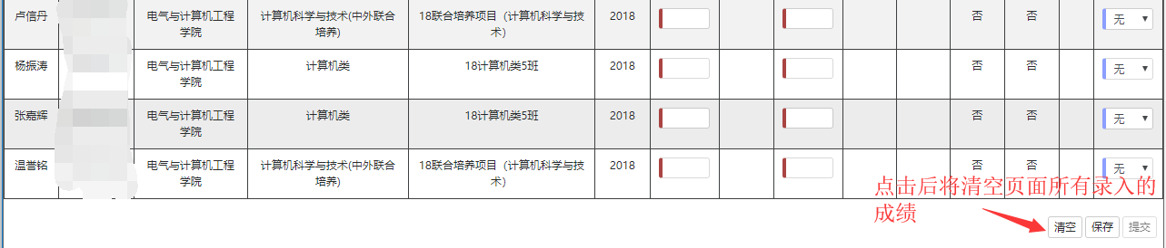
- 在页面上保存手动录入成绩
说明：保存无需教学班内所有教学班学生录入完成才可保存。即可录入五个学生保存一次，同时也可录入十个学生保存一次。可录入学生成绩部分成绩点击保存。
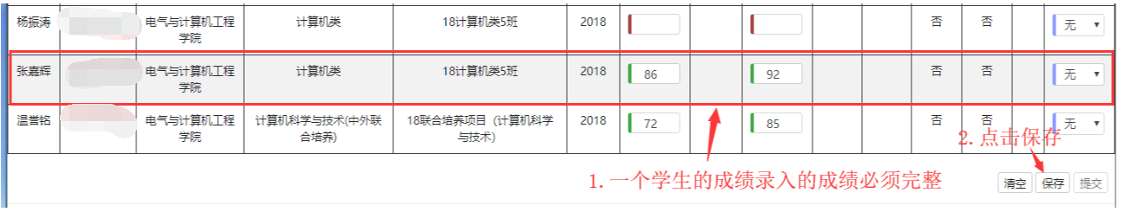
- 保存后可以在页面上查看保存的结果，并且可查看到学生的换算后的总评成绩。成绩可以在录入过程中可再次修改保存。
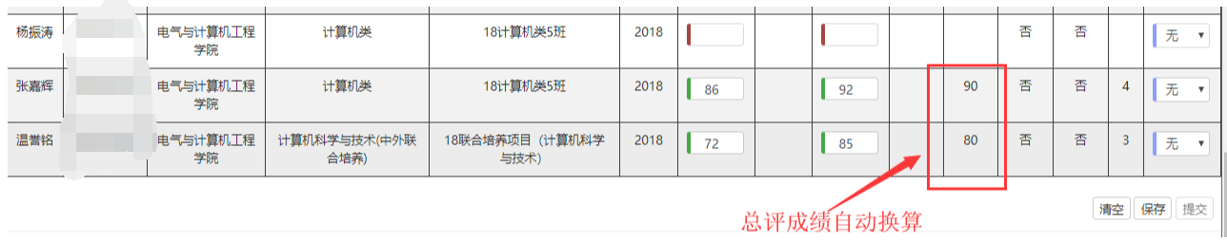
保存成绩后，若学生的总评成绩计算为不及格，则会总评成绩会以红色显示：
特别说明：保存的成绩若想导出核对，可通过导出成绩导入模版查看学生的成绩录入情况，具体步骤参考批量导入成绩中的模版下载；提交的成绩可通过教学班成绩统计导出学生成绩清单，具体步骤参考教学班成绩统计说明。
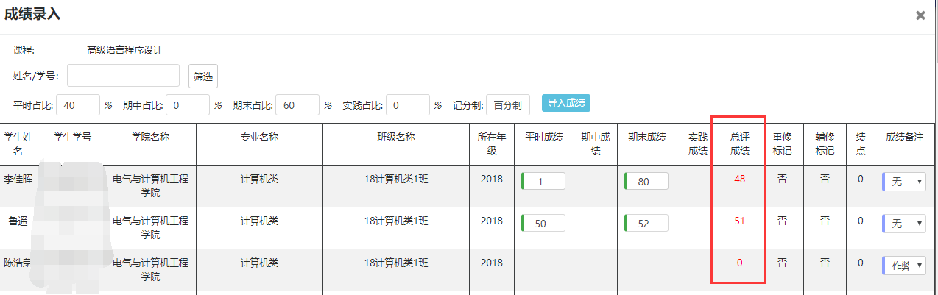
- 提交成绩：成绩录入完成后，确保准确无误的情况下，点击页面下方的【提交】按钮，提交教学班的成绩。
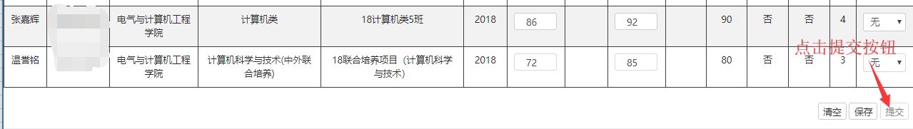
特别注意：一旦提交后，教师将无法再次修改已录入的学生成绩，必须通过后续的日常成绩修改功能提交申请修改。
- 提交成绩后，学生成绩录入页面将不再显示可编辑的页面
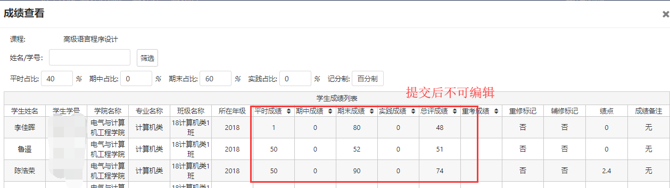
在成绩录入页面，可看到提交的教学班的成绩录入状态为“已提交”。
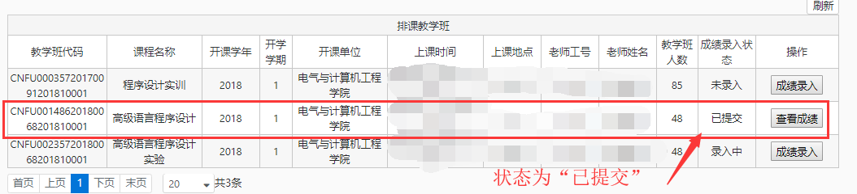

批量导入成绩
- 进入成绩录入页面，在页面上可选择需要录入成绩的教学班，点击教学班右侧的【成绩录入】按钮
若教务未开放成绩录入时间，则该教学班【成绩录入】按钮不可点击，旁边有提示“暂未设置成绩录入开放时间”。
- 点击按钮后，页面将弹出该教学班下所有学生名单，并在页面上显示课程名、教学班总评成绩组成占比等信息（此信息为前面设置的比例）
- 点击页面上的【导入成绩】
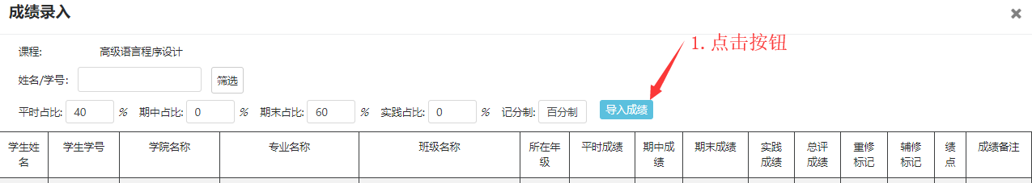
- 在弹窗页面中点击下载成绩导入模版
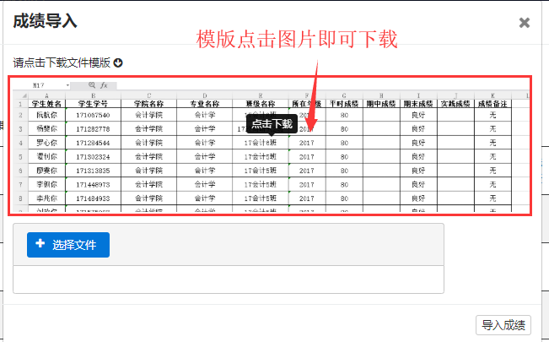
- 模版下载完成后，打开下载的模版，模版中的名单和页面上一致，并且成绩组成一致
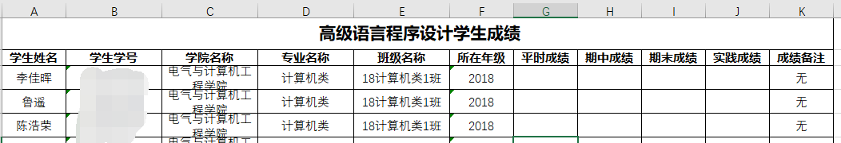
- 教师在模版中填入学生成绩
说明：按有设置的成绩项录入成绩，即录入非0%的各项成绩。如教学班设置了平时40%，期末60%，则在模版中只需录入平时成绩和期末成绩两项即可。成绩备注仅可选择与界面选项一致的内容：“无、缓考、缺考、作弊”。模版文件中提供下拉选择，请勿自行填写其他内容。填写其他内容将导致成绩导入失败。
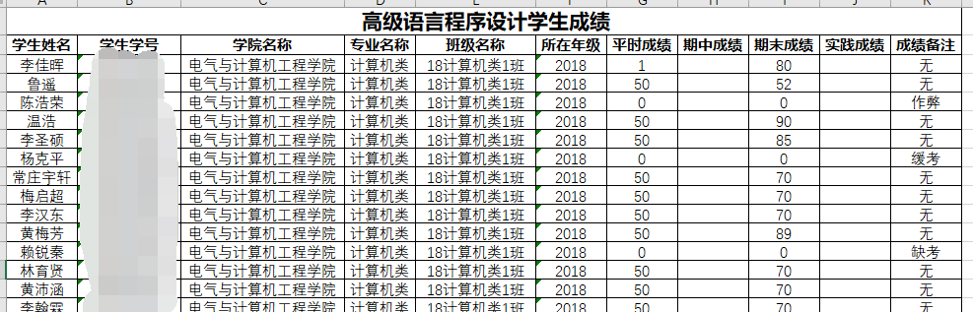
特别注意：
(1)模版填入的各项成绩不可超出成绩范围0-100。
(2)模版中填写学生成绩时没有要求的成绩类型可以不做填写。仅填写教学班成绩占比中要求的成绩即可。
(3)在上传的成绩文件中，不可出现缺少学生的成绩现象。即不能出现只上传部分学生成绩，只能一次上传所有学生成绩。
(4)导入时确保导入模版与系统提供模版一致，请勿使用点名册模版上传成绩。因为点名册模版分为多种，系统为了统一成绩导入模版，暂只按提供的成绩模版进行导入，不支持其他文件模版导入成绩。
- 模版的成绩填写完成后，在刚才下载模版的页面上上传文件
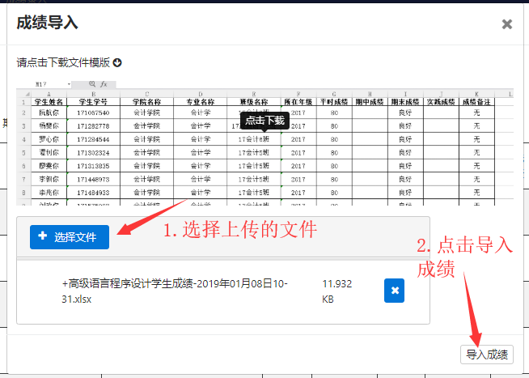

- 模版数据无问题，文件上传后将直接将导入的成绩显示在页面上，同时已换算好总评成绩。与模版文件中一致。
说明：若导入后需要修改学生成绩，可直接在页面上手动修改，点击保存即可。具体步骤参考手动录入。
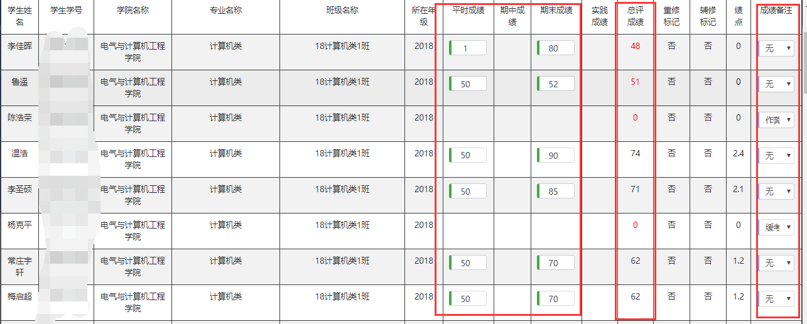
特别说明：上传的成绩若想导出核对，可通过再次导出成绩导入模版查看学生的成绩录入情况，已录入的成绩会填入成绩导入模版中。具体步骤参考批量导入成绩中的模版下载。

- 提交成绩：成绩录入完成后，确保准确无误的情况下，点击页面下方的【提交】按钮，提交教学班的成绩。
特别注意：一旦提交后，教师将无法再次修改已录入的学生成绩，必须通过后续的日常成绩修改功能提交申请修改。
- 提交成绩后，学生成绩录入页面将不再显示可编辑的页面
在成绩录入页面，可看到提交的教学班的成绩录入状态为“已提交”。

七、日常成绩修改
菜单位置：成绩管理系统=》成绩异动管理=》日常成绩修改
- 进入日常成绩修改页面，在页面上可查看成绩修改申请的状态及进度。
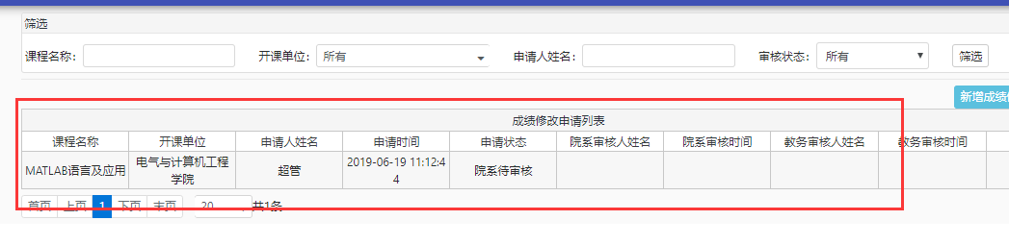
- 点击页面右方的【新增成绩修改申请】
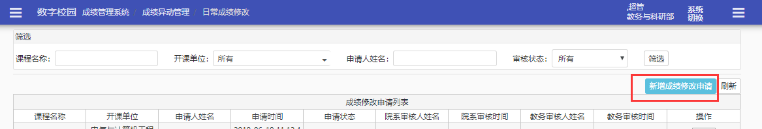
- 点击后，可查看历史教学班，选择需要成绩修改的教学班，点击右侧【选择学生】
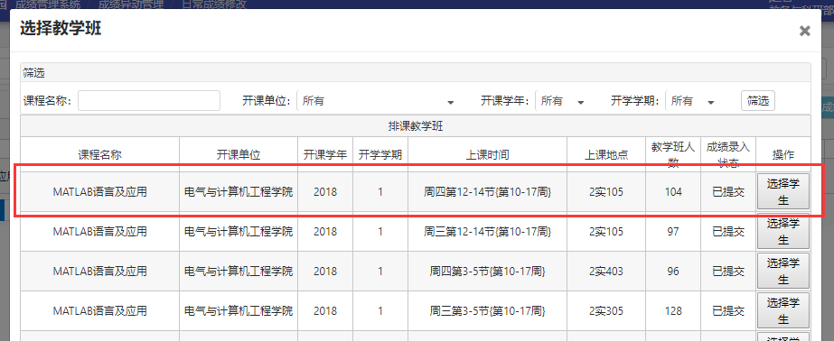
- 点击后，可查看该教学班中所有录入成绩的学生，选择需要成绩修改的学生，点击右侧【申请修改成绩】
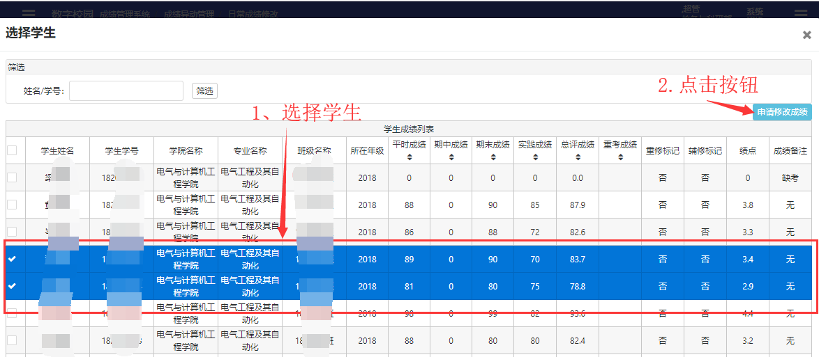
- 填写修改后的成绩，申请原因、上传附件等，点击【提交申请】
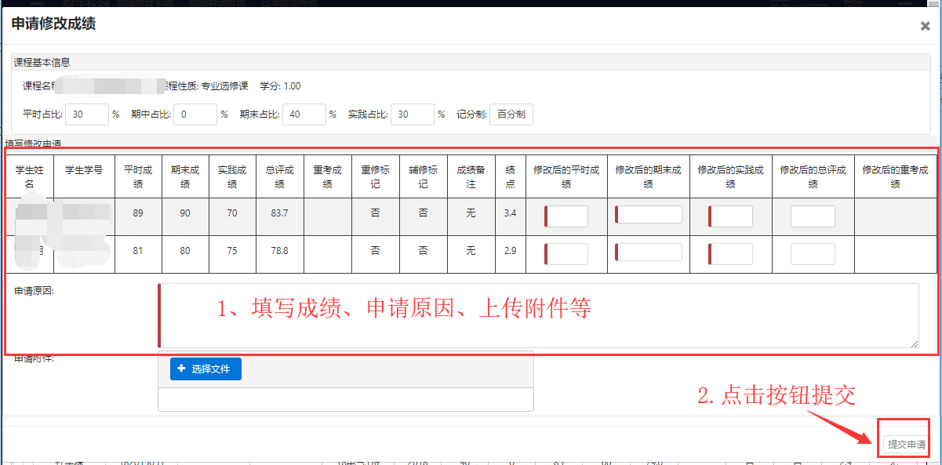
- 在日常成绩修改页面，在页面上可查看成绩修改申请的状态及进度。
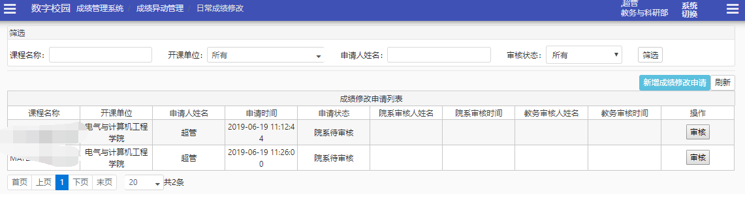

八、教学班成绩统计
菜单位置：成绩管理系统=》成绩查询统计=》教学班成绩统计

查看教学班成绩
- 进入教学班成绩统计页面，在页面上可查看各教学班的成绩总体情况。
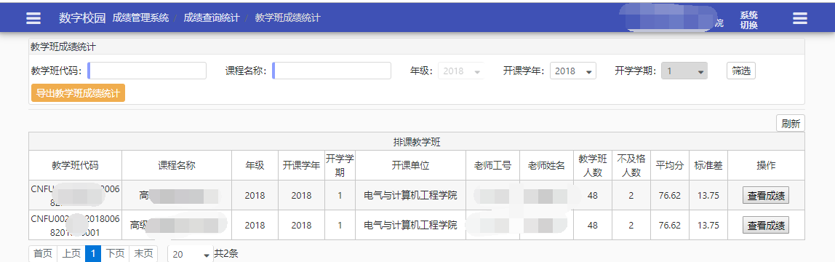
- 点击需要查看教学班成绩情况右侧按钮【查看成绩】
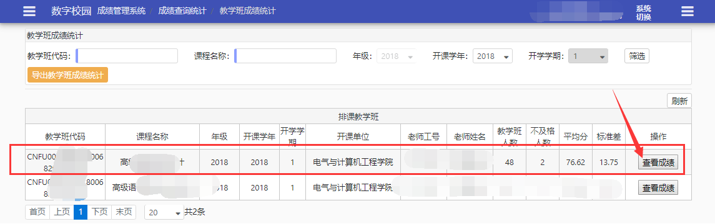
- 在弹窗中可查看学生教学班中学生成绩情况，可点击【导出学生成绩】导出成绩清单。
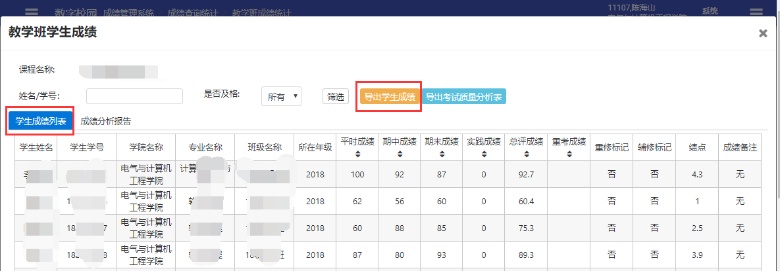

成绩统计分析
- 进入教学班成绩统计页面，在页面上可查看各教学班的成绩总体情况。
- 点击需要查看教学班成绩情况右侧按钮【查看成绩】
- 点击可查看学生教学班中学生成绩分析情况，可点击【导出考试质量分析表】导出文档
